YS/T xxxx—xxxx
YS
中华人民共和国有色金属行业标准

锌合金瓦片

Zinc alloy roofing tiles

××××-××-××发布

中华人民共和国工业和信息化部 发布

××××-××-××实施

ICS 77.150.60
CCS H60

前 言
本文件按照GB/T 1.1-2020《标准化工作导则 第1部分：标准化文件的结构和起草规则》的规定起草。
请注意本文件的某些内容可能涉及专利。本文件的发布机构不承担识别专利的责任。
本文件由全国有色金属标准化技术委员会(SAC/TC 243)提出并归口。
本文件起草单位：苏州市祥冠合金研究院有限公司、安徽九华新材料股份有限公司、中建方圆华东城市开发建设有限公司。
本文件主要起草人：。

锌合金瓦片
- 范围
本文件规定了锌合金瓦片（简称“锌瓦”）的分类和标记、技术要求、检验方法、检验规则、标志、包装、运输、贮存及随行文件、订货单内容。
本文件适用于建筑物屋面覆盖及装饰用的锌瓦类产品。
- 规范性引用文件
下列文件中的内容通过文中的规范性引用而构成本文件必不可少的条款。其中，注日期的引用文件，仅该日期对应的版本适用于本文件；不注日期的引用文件，其最新版本(包括所有的修改单)适用于本文件。
GB/T 228.1 金属材料 拉伸试验第1部分：室温试验方法
GB/T 1732 漆膜耐冲击测定法
GB/T 1766 色漆和清漆 涂层老化的评级方法
GB/T 1771 色漆和清漆 耐中性盐雾性能的测定
GB/T 1865 色漆和清漆 人工气候老化和人工辐射曝露 滤过的氙弧辐射
GB/T 8170 数值修约规则与极限数值的表示和判定
GB/T 9791 锌、镉、铝-锌合金和锌-铝合金的铬酸盐转化膜 试验方法
GB/T 12689 （所有部分）锌及锌合金化学分析方法
GB/T 30648.4 色漆和清漆 耐液体性的测定 第4部分：点滴法
JG/T 25 建筑涂料层耐温变性试验方法
- 术语和定义
下列术语和定义适用于本文件。
3.1
锌合金瓦 zinc alloy roofing tiles
以锌合金为基材，经加工成型且表面具有保护性和装饰性涂层，用于建筑物屋面覆盖及装饰用的锌合金制品。通常根据形状不同来进行分类和具体产品命名。
3.2
底瓦 upturned tile
沟槽状瓦片，用于铺设屋面具有卡槽和两个固定直孔的锌合金制品。
[来源：YS/T 1456-2021, 3.2，有修改]
3.3
筒瓦 cylindrical tile
半圆形瓦片，用于铺设屋面在两底瓦上的锌合金制品，也称盖瓦。
[来源：YS/T 1456-2021, 3.3，有修改]
3.4
滴水瓦 dripping tile
一端带有圆尖形下垂边的沟槽状瓦片，用于铺设屋檐口的锌合金制品。
3.5
瓦当 eaves tiles
一端带有垂挂圆形挡片的半圆形瓦片，用于铺设屋檐处两滴水瓦上的锌合金制品。
3.6
连体瓦 one-piece roofing tiles
将锌合金原板经辊压冷弯，沿板宽方向形成波形截面的锌合金压型板，表面经处理后用于铺设屋面的锌合金制品。
3.7
基材 base material
以锌合金为原材料，经过加工成形的、未附着涂层的锌合金瓦。
3.8
膜层 coating
为了保护或装饰作用，通过喷涂或钝化方法在锌瓦上附着的具有保护性和装饰性的涂层。
- 分类和标记
4.1 产品分类
锌瓦名称及代码见表1，形状示意图见图1，具体尺寸以供需双方产品图纸为准。
表1 锌瓦名称及代码
名称 | 代码
底瓦 | DW
筒瓦 | TW
滴水瓦 | DSW
瓦当 | WD
连体瓦 | LTW
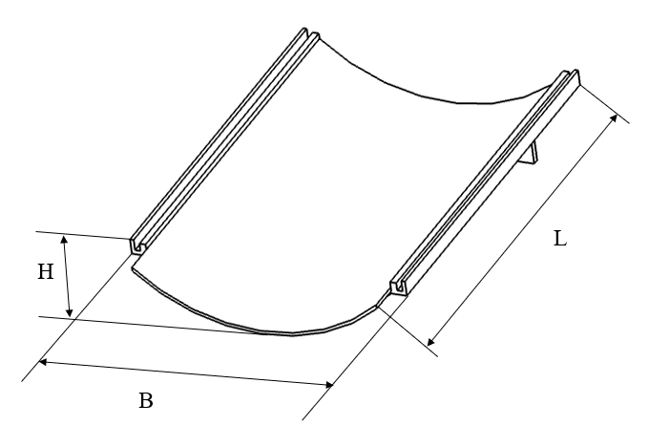 | 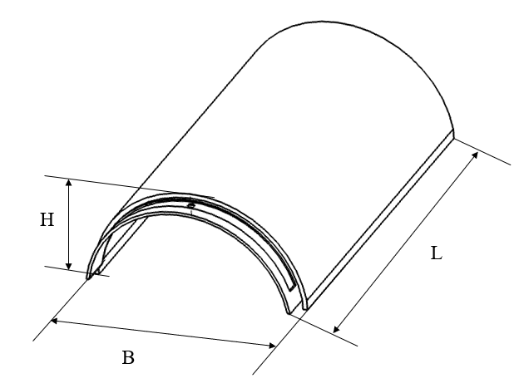
a）底瓦 | b）筒瓦
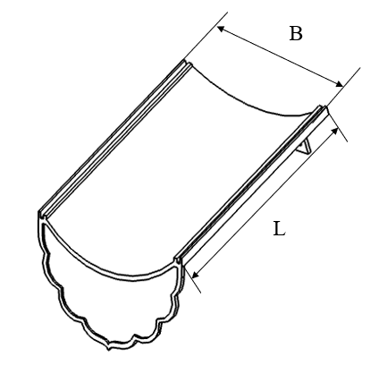 | 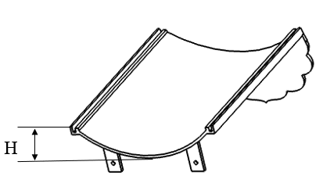
c）滴水瓦

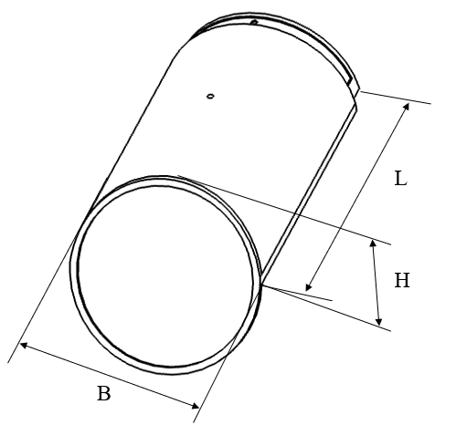
d）瓦当
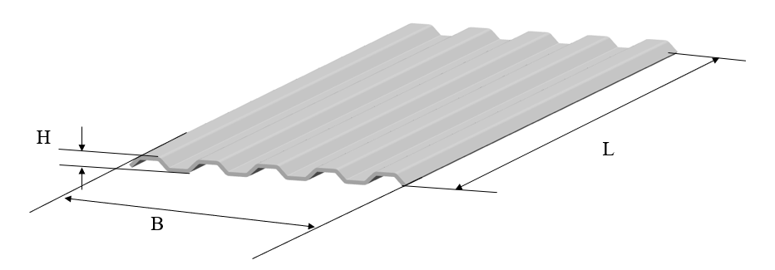
e）连体瓦
标引符号说明：
L——长度；
B——宽度；
H——高度；
注1：瓦当和滴水瓦外立面高度不做要求，可根据客户需求增加图案。
图1 锌瓦形状示意图

4.2 基材材质、牌号及厚度
锌瓦的基材材质、牌号及厚度见表2。
表2 基材材质、牌号和厚度
基材材质 | 牌号 | 厚度  mm
压铸锌合金 | YZZnAl4Cu3 | 2.0~5.0
 | YZZnAl4A
 | YZZnAl4Cu1
 | YZZnAl8Cu1
 | YZZnAl11Cu1
锌铜钛合金 | ZnCu1Ti | 0.4~3.0

4.3 规格及结构尺寸
锌瓦的规格及主要结构尺寸由供需双方协定，规格以外形尺寸表示。锌瓦规格及主要结构尺寸见表3。
表3 规格及主要结构尺寸
名称(代码) | 规格 | 主要结构尺寸(mm)
 |  | Ⅰ | Ⅱ |  | Ⅲ |  | Ⅳ |  | Ⅴ
底瓦(DW) | 长度(L) | 300 | 260 |  | 220 |  | 180 |  | 140
 | 宽度(B) | 200 | 180 |  | 160 |  | 120 |  | 80
 | 高度(H) | 78 | 73 |  | 68 |  | 63 |  | 58
筒瓦(TW) | 长度(L) | 300 | 260 |  | 220 |  | 180 |  | 140
 | 宽度(B) | 200 | 180 |  | 160 |  | 120 |  | 80
 | 高度(H) | 100 | 90 |  | 80 |  | 60 |  | 40
滴水瓦  (DSW) | 长度(L) | 300 | 260 |  | 220 |  | 180 |  | 140
 | 宽度(B) | 200 | 180 |  | 160 |  | 120 |  | 80
 | 高度(H) | 78 | 73 |  | 68 |  | 63 |  | 58
瓦当(WD) | 长度(L) | 300 | 260 |  | 220 |  | 180 |  | 140
 | 宽度(B) | 200 | 180 |  | 160 |  | 120 |  | 80
 | 高度(H) | 100 | 90 |  | 80 |  | 60 |  | 40
连体瓦(LTW) | 长度(L) | ≤8000
 | 宽度(B) | 760 |  | 750 |  | 600 |  | - |  | -
 | 高度(H) | 51 |  | 35 |  | 50 |  | - |  | -
注1：连体瓦的长度由供需双方协商确定。
注2：锌瓦的正面或背面可以有以加固、挡水为目的的加强筋、凹凸纹等。
4.4 产品标记
锌瓦按产品名称、本文件编号、基材牌号、基材厚度、外形尺寸（L×B×H）的顺序进行标记。
示例：主要结构尺寸为I类（L×B×H）300mm×200mm×78mm，厚度3.0mm，压铸锌合金，底瓦，其标记为：
压铸锌合金DW，3.0，300×200×78，YS/T-XXXX
- 技术要求
5.1 基材
5.1.1 化学成分
锌瓦基材的化学成分应符合表4的规定。

表4 基材化学成分
序号 | 合金牌号 | 元素含量（质量分数）  %
 |  | Zn | Al | Cu | Mg | Fe | Pb | Sn | Cd | Ti
1 | YZZnAl4A | 余量 | 3.7~  4.3 | 0.01 | 0.02~  0.06 | 0.05 | 0.005 | 0.002 | 0.004 | -
2 | YZZnAl4Cu1 | 余量 | 3.7~  4.3 | 0.7~1.2 | 0.02~  0.06 | 0.05 | 0.005 | 0.002 | 0.004 | -
3 | YZZnAl4Cu3 | 余量 | 3.7~  4.3 | 2.6~3.3 | 0.02~  0.05 | 0.05 | 0.005 | 0.002 | 0.004 | -
4 | YZZnAl8Cu1 | 余量 | 8.0~  8.8 | 0.8~1.3 | 0.01~  0.03 | 0.075 | 0.006 | 0.003 | 0.006 | -
5 | YZZnAl11Cu1 | 余量 | 10.5~  11.5 | 0.5~1.2 | 0.01~  0.03 | 0.075 | 0.006 | 0.003 | 0.006 | -
6 | ZnCu1Ti | 余量 | 0.015 | 0.08~1.0 | 0.005 | 0.02 | 0.005 | 0.002 | 0.004 | 0.06~  0.2
注：有范围值的元素为添加元素，其他为杂质，数值为最高限量。

5.1.2 力学性能
基材的力学性能应符合表5的规定。
表5 基材力学性能
牌号 | 抗拉强度（$R_{m}$）  MPa，不小于 | 断后伸长率（$A$）  %，不小于
YZZnAl4A | 250 | 1
YZZnAl4Cu1 | 270 | 2
YZZnAl4Cu3 | 320 | 2
YZZnAl8Cu1 | 220 | 2
YZZnAl11Cu1 | 300 | 1.5
ZnCu1Ti | 150 | 35
5.2 膜层
根据生成工艺，锌瓦的膜层主要分为漆膜和钝化膜。

5.2.1 厚度
锌瓦膜层的厚度应符合表6的规定。
表6 膜层厚度
项目 | 膜层厚度  Μm，不小于
漆膜 | 20
钝化膜 | 1

5.2.2 附着力
漆膜附着力通常采用耐冲击试验进行评价，钝化膜附着力通常采用擦拭法进行评价。附着力指标应符合表7的规定。
表7 膜层附着力指标要求
项目 | 指标
漆膜 | 试样经耐冲击试验后，漆膜不应有裂纹、皱纹及剥落现象
钝化膜 | 试样经擦拭试验后不存在因钝化膜剥落而露出基材金属表面的痕迹
5.2.3 老化性能
锌瓦膜层按照6.2.3进行老化性能检测后，按照GB/T 1766的规定对膜层表面失光、变色、粉化、开裂、起泡、生锈、剥落、斑点等现象进行评定，并符合表8规定的等级要求。
表8 膜层老化性能等级
项目 | 失光 | 变色 | 粉化 | 开裂 | 起泡 | 生锈 | 剥落 | 斑点
漆膜 | 0 | 0 | 0 | 0 | 0 | 0 | 0 | 0
钝化膜 | - | 2 | 1 | 1(S1)a | 1(S1) | 0 | 0 | 1(S1)
5.3 锌瓦

5.3.1 锌瓦尺寸及允许偏差
锌瓦的公称尺寸及允许偏差应符合表9的规定。有特殊要求时，由供需双方商定。
表9 公称尺寸及允许偏差
项目 | 公称尺寸  mm | 允许偏差  mm
长度 | ＞220 | ±2.0
 | ≤220 | ±1.5
宽度 | ＞160 | ±1.5
 | ≤160 | ±1.0
高度 | - | ±1.0
厚度 | ＞2.0 | ±0.5
 | ＞1.0，≤2.0 | ±0.25
 | ≤1.0 | ±0.15
5.3.2 外观质量
5.3.2.1 锌瓦应整齐无毛刺，应无肉眼可见裂纹、凹陷、突出、擦痕等缺陷。
5.3.2.2 锌瓦膜层表面应光洁平整，颜色一致。
6 试验方法
6.1 基材
6.1.1 化学成分
基材的化学成分检验应按GB/T 12689（或所有部分）的规定进行。
6.1.2 力学性能
基材的力学性能应按GB/T 228.1的规定进行。
6.2 膜层
6.2.1 厚度
6.2.1.1 千分尺法
在距试样边缘不小于10mm的区域内选取3个不同部位做上标记，用千分尺测量标记处的厚度并记录。再用适当的溶剂或脱漆剂和磨料去除标记处的漆膜，然后用千分尺测量去除漆膜处的基材厚度。通过计算去除涂层前后厚度的差值来测量漆膜的厚度。
6.2.1.2 金相显微镜法
用适当的材料固定试样，保持试样与观测面垂直，打磨抛光制备的试样，使其足够平滑，用显微镜上的标尺测量试样断面上至少三个不同部位的涂层厚度并记录其值。
6.2.2 附着力
6.2.2.1 漆膜附着力按照GB/T 1732的规定进行试验，重锤高度为30cm，冲头直径为16mm±0.3mm。每个试样上至少测量三个不同位置。
6.2.2.2 钝化膜附着力按照GB/T 9791的规定进行试验。
6.2.3 老化性能
6.2.3.1 耐人工气候老化性
按照GB/T 1865的规定进行。取三块制备好的试板，在波长320nm~360nm，相对照度4.2%±0.5%条件下连续光照100h。
6.2.3.2 耐温变性
按照JG/T 25的规定进行50个循环。
6.2.3.3 耐液体性
按照GB/T 30648.4的规定分别进行耐水性、耐酸性、耐碱性测试。各种测试条件表10的规定。
表10 耐液体性测试条件
项目 | 耐水性 | 耐酸性 | 耐碱性
温度 | 23±2℃ | 23±2℃ | 23±2℃
溶液 | 蒸馏水 | 质量分数10%硫酸溶液 | 质量分数5%氢氧化钠溶液
时间 | 240hª | 10min^{b} | 10min^{b}
ª可选用GB/T 30648.4中的方法A进行试验
^{b}可选用GB/T 30648.4中的方法B进行试验
6.2.3.4耐中性盐雾性
按照GB/T 1771的规定进行，漆膜试验时间为1000h，钝化膜试验时间为48h。
6.3 锌瓦
6.3.1 锌瓦尺寸
6.3.1.1 每项尺寸应至少选择三个不同的位置进行测量。
6.3.1.2 采用满足精度的通用或专用量具进行测量。
6.3.2 外观质量
采用目视法或其他适当的方法进行检测。

7 检验规则
7.1 检查与验收
7.1.1 产品由供方或第三方进行检验，保证产品质量符合本文件和订货单的规定。
7.1.2 需方对收到的产品按本文件和订货单的规定进行检验，如检验结果与本文件和订货单的规定不符时，应以书面形式在收到产品之日起3个月内向供方提出。如需仲裁，可委托供需双方认可的单位进行，仲裁取样由供需双方共同进行。
7.2 组批
产品应成批提交验收，每批应由相同材质、规格、状态及相同工艺生产的产品组成。批次数量不超过1200件，生产周期不超过一年。
7.3 检验项目
产品的检验项目分为出厂检验和型式检验，见表11。
表11 检验项目
序号 | 检验项目 | 出厂检验项目 | 型式检验项目
1 | 化学成分 | √ | √
2 | 力学性能 | √ | √
3 | 尺寸偏差 | √ | √
4 | 膜厚 | √ | √
5 | 附着性 | √ | √
6 | 耐人工气候老化性 | - | √
7 | 耐温变性 | - | √
8 | 耐液体性 | - | √
9 | 耐中性盐雾性 | - | √
10 | 外观质量 | √ | √
注：表中“√”表示“必验项目”；“-”表示“非必验项目”。

7.3.1 出厂检验
每批产品均应进行出厂检验，出厂检验项目见表11。

7.3.2 型式检验
型式检验项目应包括表11中全部项目。取样是从出厂检验合格批中随机抽取。有下列情况之一时应进行型式检验：
a) 新产品或老产品转厂生产的试制定型鉴定；
b) 正式生产后，当结构、材料、工艺有较大改变而可能影响产品性能时；
c) 正常生产时每一年检验一次；
d) 产品停产两年后，恢复生产时；
e) 出厂检验结果与上次型式检验结果有较大差别时；
f) 国家质量监督机构提出进行型式检验要求时。

7.4 取样
7.4.1 外观质量及尺寸
外观质量应逐件检查。尺寸偏差的取样应符合表12的规定进行。
表12 尺寸偏差取样
件数范围 | 随机抽样数 | 不合格品上限
1~10 | 全部 | 0
11~200 | 10 | 1
201~300 | 15 | 1
301~500 | 20 | 2
501~800 | 30 | 3
800以上 | 40 | 4
7.4.2 基材及膜层
基材和膜层性能检验应随机抽检，取样数量及试样尺寸应符合表13的规定，取样位置应距边部至少50mm处。
表13 基材和膜层性能取样
检验项目 |  | 取样数量  件 | 试样尺寸（长×宽）  mm×mm
基材 | 化学成分 | 3 | 屑状
 | 力学性能 | 3 | 20×320
膜层 | 厚度 | 3 | 75×150
 | 附着力 | 3 | 70×150
 | 耐人工气候老化性 | 4ª | 100×150
 | 耐温变性 | 4ª | 150×200
 | 耐液体性 | 4ª | 100×150
 | 耐中性盐雾性 | 4ª | 100×150
ª 选取的4件样品中，3件作为测试试板，1件作为留样试板

7.5 检验结果的判定
7.5.1 检验结果的数字按GB/T 8170规定进行修约，并采用修约值比较法判定。
7.5.2 产品的外观质量逐件检验，逐件判定。
7.5.3 尺寸偏差超过表11中规定的不合格品上限时，判该批次不合格。但允许供方逐件检验，逐件判定。
7.5.4 基材及膜层的性能检验项目中，如有任意一项检验项目不合格，应从该批中另取双倍数量的试样对不合格项目进行复检（包括原检验不合格的那件），复检结果全部合格，则判定该批次合格，否则判定该批次不合格。

8 标志、包装、运输、贮存、随行文件
8.1 标志
8.1.1 产品上应有公司名称或商标，图案应清晰、牢固。
8.1.2 包装上应有生产厂名、产品标记、商标、数量等标志。
8.2 包装
8.2.1 产品应单独包装。每块锌瓦应有包装膜覆盖。
8.2.2 产品按品种、规格尺寸分别包装。
8.2.3 包装应牢固、捆紧，保证运输时不会摇晃碰坏。
8.2.4 特殊产品可按照用户需求包装。
8.3 运输
运输和搬运时应轻拿轻放，严禁摔扔，防止产品损伤。
8.4 贮存
产品应按品种、规格分别整齐堆放，并防止表面损伤。
8.5 随行文件
每批产品应附有随行文件，其中除应包括供方信息、产品信息、本文件编号、出厂日期或包装日期外，还宜包括：
a）产品质量保证书，内容如下：
·产品的化学成分、主要性能及技术参数量；
·产品特点（包括制造工艺及原材料的特点）；
·对产品质量所付的责任；
·产品获得的质量认证及带供方技术监督部门检印的各项分析检验结果。
b）产品合格证，内容如下：
·检验项目及其结果或检验结论；
·批量或批号；
·检验日期；
·检验员签名或盖章。
c）产品质量控制过程中的检验报告及成品检验报告；
d）产品使用说明：正确搬运、使用、贮存方法等。
e）其他。

9订货单内容
需方可根据自身需要，在订购本文件所列产品的订货单内，列出如下内容：
a）产品名称；
b）牌号、状态、尺寸规格；
c）化学成分、物理性能、外观质量等其他要求；
d）净重和件数；
e）包装要求；
f）本文件编号；
g）其他。

